Проектирование Data Warehouse: сервис аренды электросамокатов

Часть 1. Выбор бизнес-области и бизнес-процесса
Бизнес-область: сервис аренды электросамокатов (используется та же предметная область, что и в домашнем задании 2, для согласованности OLTP- и OLAP-моделей).
Бизнес-процесс: завершённые поездки пользователей на электросамокатах (аренда самоката от старта до завершения поездки).
Ключевые бизнес-вопросы, на которые должно отвечать хранилище:
- Как меняется спрос и выручка сервиса во времени (по дням, месяцам, сезонам)?
- В каких районах/парковочных зонах наблюдается наибольший спрос?
- В какие часы суток нагрузка на парк самокатов максимальна?
- Кто приносит наибольшую выручку среди пользователей?
- Какие самокаты используются неэффективно или требуют обслуживания?

Часть 2. Уровень детализации (Grain)
Grain хранилища определён как: одна строка таблицы фактов = одна завершённая поездка на электросамокате.
Это соответствует записи в таблице completed_trips операционной базы данных (OLTP), обогащённой атрибутами измерений на этапе ETL. Такой уровень детализации позволяет агрегировать данные по любому измерению (пользователь, самокат, зона, дата, время) без потери аналитической гибкости.

Часть 3. Таблицы измерений (Dimension Tables)

3.1 Dim_Date - календарное измерение
Хранит атрибуты даты начала поездки для анализа временных трендов и сезонности.
Атрибут | Тип | Описание
DateKey (PK) | INTEGER | Суррогатный ключ формата YYYYMMDD
FullDate | DATE | Полная дата
Day / Month / Year | SMALLINT | Компоненты даты
MonthName | VARCHAR(20) | Название месяца
Quarter | SMALLINT | Квартал (1–4)
DayOfWeek | VARCHAR(10) | День недели
IsWeekend | BOOLEAN | Признак выходного дня

3.2 Dim_Time - измерение времени суток
Позволяет анализировать загрузку сервиса по часам (например, выявлять часы пик).

Атрибут | Тип | Описание
TimeKey (PK) | INTEGER | Суррогатный ключ формата HHMM
Hour / Minute | SMALLINT | Час и минута начала поездки
TimeOfDayBucket | VARCHAR(20) | Утро / День / Вечер / Ночь
IsRushHour | BOOLEAN | Признак часа пик

3.3 Dim_User -измерение пользователей
Содержит текущее состояние атрибутов пользователей. Используется подход SCD Type 1: при изменении атрибутов старые значения перезаписываются, а история изменений не сохраняется.
Атрибут | Тип | Описание
UserKey (PK) | SERIAL | Суррогатный ключ
UserID | INTEGER | Натуральный ключ из OLTP-системы
FirstName / LastName | VARCHAR(255) | ФИО пользователя
Email | VARCHAR(255) | Контактный email
Status | VARCHAR(20) | Active / Blocked

3.4 Dim_Scooter -измерение самокатов
Атрибут | Тип | Описание
ScooterKey (PK) | SERIAL | Суррогатный ключ
ScooterID | INTEGER | Натуральный ключ из OLTP-системы
SerialNumber | VARCHAR(255) | Серийный номер устройства
Model | VARCHAR(255) | Модель самоката
Status | VARCHAR(50) | Available / In Use / Maintenance / Unavailable

3.5 Dim_ParkingZone -измерение парковочных зон
Используется в таблице фактов дважды как ролевое измерение (role-playing dimension): для зоны старта и зоны завершения поездки.
Атрибут | Тип | Описание
ParkingZoneKey (PK) | SERIAL | Суррогатный ключ
ParkingZoneID | INTEGER | Натуральный ключ из OLTP-системы
Name | VARCHAR(255) | Название зоны
Address | VARCHAR(255) | Адрес расположения
Capacity | INTEGER | Вместимость зоны

Часть 4. Таблица фактов (Fact Table)
Fact_Trips -таблица фактов о завершённых поездках. Тип: транзакционная (transaction fact table).

Атрибут | Тип | Описание
TripKey (PK) | BIGSERIAL | Суррогатный ключ факта
TripID | INTEGER | Degenerate dimension -natural key из OLTP
DateKey (FK) | INTEGER | Ссылка на Dim_Date
StartTimeKey (FK) | INTEGER | Ссылка на Dim_Time
UserKey (FK) | INTEGER | Ссылка на Dim_User
ScooterKey (FK) | INTEGER | Ссылка на Dim_Scooter
StartParkingZoneKey (FK) | INTEGER | Ссылка на Dim_ParkingZone (роль: старт)
EndParkingZoneKey (FK) | INTEGER | Ссылка на Dim_ParkingZone (роль: финиш)
DurationMinutes (metric) | NUMERIC(10,2) | Длительность поездки, аддитивная метрика
DistanceKm (metric) | NUMERIC(10,2) | Пройденное расстояние, аддитивная метрика
Cost (metric) | NUMERIC(10,2) | Стоимость поездки, аддитивная метрика
StartBatteryLevel (metric) | SMALLINT | Заряд батареи в начале, полуаддитивная
EndBatteryLevel (metric) | SMALLINT | Заряд батареи в конце, полуаддитивная
TripCount (metric) | SMALLINT | Вспомогательная метрика = 1 для COUNT

Часть 5. Физическая модель -Star Schema
Выбрана денормализованная звёздная схема (Star Schema): каждая таблица измерения напрямую связана с таблицей фактов, без дополнительных уровней нормализации измерений. Такой выбор упрощает и ускоряет аналитические запросы (меньше JOIN'ов) и облегчает понимание схемы бизнес-пользователями -что приоритетно для отчётности по сервису аренды самокатов.
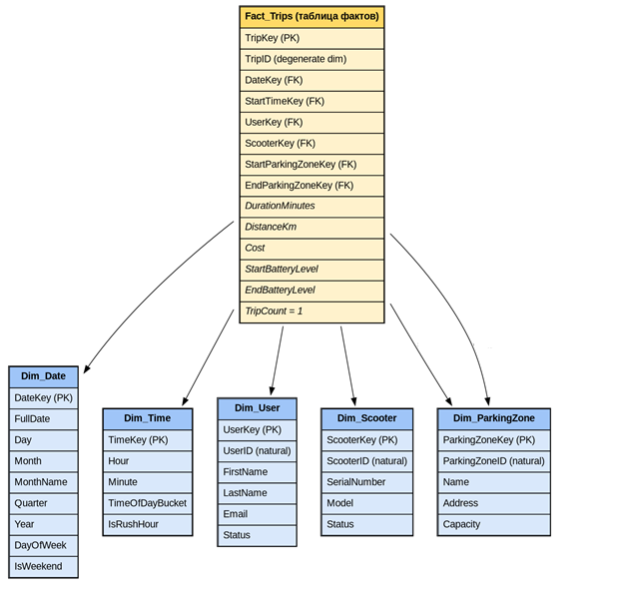
Dim_ParkingZone связана с Fact_Trips двумя внешними ключами (StartParkingZoneKey и EndParkingZoneKey), выступая ролевым измерением: это позволяет анализировать как зоны начала, так и зоны завершения поездок без дублирования таблицы измерения.

Часть 6. Аналитические запросы
Полный SQL-скрипт с созданием схемы и 5 аналитическими запросами приведён в отдельном файле dwh_scooter_rental.sql. Кратко перечислены запросы и вопросы, на которые они отвечают:
Запрос 1 -динамика выручки и количества поездок по месяцам (сезонность спроса).
Запрос 2 -топ-10 самых популярных стартовых парковочных зон (где увеличивать парк самокатов).
Запрос 3 -распределение поездок по часам суток (выявление часов пик).
Запрос 4 -топ-10 пользователей по суммарным тратам (кандидаты для программы лояльности).
Запрос 5 -эффективность использования самокатов: количество поездок, средний расход батареи и выручка на самокат (выявление недозагруженных или проблемных устройств).

Часть 7. Дополнительные комментарии
ETL-процесс будет наполнять Dim_Date и Dim_Time заранее (статические справочники), а Dim_User, Dim_Scooter и Dim_ParkingZone -инкрементально из соответствующих таблиц OLTP-системы.
StartBatteryLevel и EndBatteryLevel -полуаддитивные метрики: их нельзя суммировать по времени, но можно усреднять; для расчёта расхода заряда используется разность (StartBatteryLevel − EndBatteryLevel).
TripID сохранён в факте как degenerate dimension для трассировки конкретной поездки обратно в OLTP-систему без создания отдельной таблицы измерения.
Схема допускает расширение: при необходимости анализа по тарифным планам можно добавить Dim_Tariff; для географического анализа -geo-координаты в Dim_ParkingZone.

